TUTORIAL 2
Técnicas decorativas, consejos y acabados en el mueble antiguo.
www.decorakel.com

Teñido de la madera:
Para trabajar la madera dándole color existen varios métodos en función de los productos a utilizar. El proceso a seguir con los más comunes (tintes al agua o al disolvente, ceras especiales para madera o barnices con color)

Con Tintes al agua o al disolvente:
- Lijar la pieza con una lija fina. Siempre lijaremos en el sentido de la veta de la madera. Es importante quitar en lo posible los restos de cola.
- Teñir la pieza con el tinte elegido. Si el tinte es al agua, necesitaremos dar dos manos (para elegir el color tener en cuenta que la segunda mano oscurecerá más la madera). Con otros tintes también podemos dar dos manos si lo queremos más oscuro.
- Una vez seca la madera puliremos con estropajo de esparto la primera vez y con lana de aluminio las siguientes, siempre en el sentido de la veta. Después se limpian bien los restos de lana.
- Dar una mano de tapaporos bien estirado. El tapaporos hay que diluirlo previamente con disolvente Nitrocelulósico o al agua según corresponda, en la proporción que marca cada fabricante. Dejar secar el tiempo necesario y volver a repetir los pasos 3º y 4º las veces que sea necesario hasta que nos conformemos con la suavidad obtenida.
Si se quiere pintar algún detalle lo haremos a continuación, aplicando después un barniz o cera para proteger. Para una bandeja o muebles de cocina o baño se recomienda barniz de poliuretano. Si fuera necesario dar dos manos, pasaremos la lana de aluminio una vez seca la primera. Como terminación también se puede aplicar una mano de cera incolora después de la lana de aluminio.

Con Barnices tinte:
- Lijar en el sentido de la veta.
- Dar una mano de barniz. Dejar secar.
- Pulir con lana de aluminio.
- Dar una segunda mano de barniz.
Si se quiere pintar algún detalle lo tendríamos que hacer antes del paso 1º. Hay que tener en cuenta que la pintura cogería el tono del barniz.

Ceras para la madera:
Las ceras se encuentran entre los medios de recubrimiento naturales. Hay ceras animales, vegetales y minerales.
Tabla 1: Resumen sobre ceras
ORIGEN | FUSIÓN ºC | COLOR | DISOLVENTE
Animal (paneles de abeja | 62-66 | Amarillo claro a rojo | Alcohol, trementina
Vegetal (Palmeras de Brasil) | 80-90 | Grisáceo | Éter alcohol
Vegetal (lignito, petróleo) | 50-75 | Blanco a amarillo | Gasolina, trementina
Vegetal (Cartón vegetal) | 75-85 | Castaño oscuro a claro | Benceno
Mineral | 55-86 | Blanco amarillento | Gasolina, trementina
1- Cercos de humedad en un mueble antiguo encerado:
Si la marca no es profunda bastará con frotar con un paño de lana, al tiempo que calentamos la zona con un secador de pelo. Esto permitirá que se vuelva a extender la capa de cera existente. Si el cerco es profundo, será un poco más laborioso pero tiene solución, limpiaremos todo el tablero con esencia de trementina para eliminar la cera, tratamos la zona dañada con cera de color o reparador y por último volvemos a encerar.
2- Impermeabilizar la tapa de un mueble antiguo:
Para evitar los cercos que comentábamos en el punto anterior, siempre que tratemos con un mueble antiguo encerado, podemos impermeabilizar la madera de la tapa antes de encerarla. Para ello, debemos eliminar previamente la cera existente y pasamos una lija muy suave. A continuación, se dan dos manos bien finas de barniz de goma laca que actuará como sellador y tapaporos y por último enceramos de nuevo. Al llevar muy poco barniz de goma laca no impide que se fije la cera y conseguimos que las humedades que pueda haber encima de la tapa producidas por vasos o floreros, no lleguen a penetrar hasta la madera.
3- Como distinguir si un mueble antiguo tiene barniz de goma laca o barniz sintético:
A la hora de realizar el mantenimiento de un mueble antiguo o antes de afrontar una restauración debemos tener claro que acabado tiene ese mueble de madera. Un pequeño truco para diferenciar que barniz tiene, es frotar, en una parte poco visible del mueble, un algodón empapado con alcohol etílico. Si el mueble está barnizado con goma laca observaremos que se disuelve la capa exterior y mancha el algodón, cosa que no ocurre si el mueble está acabado con un barniz sintético.

4- Recuperar el brillo de un barniz antiguo:
Para eliminar las marcas de los dedos o el aspecto mate producido sobre el barniz con el paso del tiempo, no es necesario volver a barnizar todo el mueble. Podemos intentar solucionarlo frotando con un paño ligeramente humedecido en alcohol o con una mezcla de agua y vinagre a partes iguales. Si el barniz del mueble está demasiado gastado y reseco, se puede reavivar con un kit cristalizante, es un producto que se utiliza para abrillantar suelos de parqué pero que se pueden conseguir muy buenos resultados sobre barnices antiguos.
6- Limpiar mueble antiguo barnizado con goma laca: Sólo se pueden utilizar limpiadores no grasos y se deben evitar los limpiadores conocidos como universales. Una bayeta de lana impregnada con un producto antipolvo, de los que se utilizan para las mopas, es una solución muy práctica, ya que, además de limpiar, evite que se forme electricidad estática que atrae el polvo de nuevo.
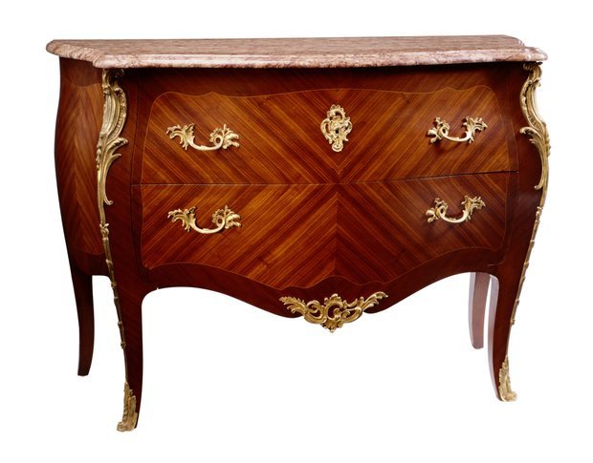
5- Recuperar el brillo en muebles laqueados:
Si la superficie está mate y se desea recuperar un poco el brillo, bastará con pasar un paño impregnado en alcohol y después se frota con una bayeta de lana.
6- Limpiar muebles con barniz sintético:
Estos barnices son muy fáciles de limpiar y mantener, basta con pasar un paño con un producto antipolvo de las mopas. Nunca se deben utilizar aceites o ceras, ya que el barniz es impermeable y lo único que conseguiríamos es dejar una película grasienta sobre nuestro mueble.

7- Grietas en un mueble antiguo:
La falta de humedad y temperaturas elevadas es la principal causa por la cual los muebles de madera se agrietan. Una capa de aceite de linaza por los bajos y el interior de los muebles, engrasa la madera y evita que se reseque. Pero si ya ha aparecido la grieta, la única solución es disimularla con ceras y pastas de relleno.
Para tapar la grieta, primero limpiamos ese orificio y calentamos una barra de cera. Ahora rellenamos el hueco con la ayuda de una espátula o un palillo de modelar, presionando para que penetre en el interior. Una vez fría la cera, se elimina el sobrante con una espátula. Si el mueble está encerado, basta con pasar un paño caliente para pulir y homogeneizar la zona; pero si lleva barniz o laca, habrá que cubrir esa zona de nuevo si es posible.
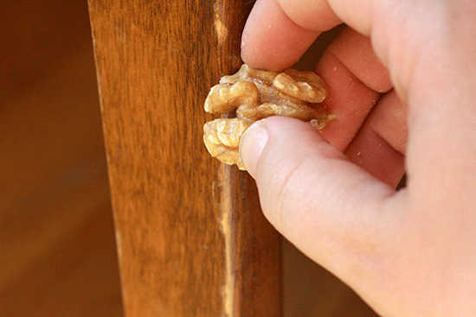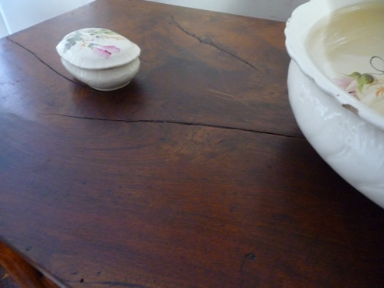
8- Eliminar la cera vieja de un mueble antiguo:
Las sucesivas capas de cera, el polvo y la suciedad crean una superficie oscura que afea la madera de nuestro mueble. Cada 10 años aproximadamente, se debe eliminar esta capa y volver a encerar. Para hacerlo, se frota la madera con un paño empapado en esencia de trementina. Si la cera está muy incrustada, se frota con un estropajo de acero muy fino (000), también empapado en trementina, hasta eliminar por completo el recubrimiento. Una vez retirada la cera, conviene esperar 24-48 horas antes de volver a encerar.
9- Reparar golpes en un mueble antiguo:
Primero retiramos el recubrimiento de la zona hundida; después se coloca un paño plegado y humedecido en agua, y se deja empapar bien la madera. A continuación se pasa la plancha sobre el paño, para hacer penetrar el vapor en la zona hundida del mueble, lo que hará que se hinche de nuevo la zona hundida. Si es necesario, se repite la operación, hasta que consigamos disimular la abolladura.
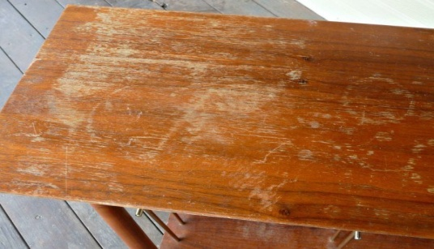
10- Eliminar arañazos en un mueble:
Los arañazos superficiales en maderas barnizadas o lacadas desaparecen al pulirlas con un abrasivo suave, por ejemplo polvos de talco, aplicados con la borla de lana puesta en el taladro. Si son más profundos, se puede aplicar un poco de barniz o pintura con la ayuda de un pincel fino, hasta rellenar la zona deteriorada. Una vez seco, se pasa un papel de lija muy fino, para enrasar la superficie y pulirla.
11- Reparar quemaduras superficiales:
Si la quemadura sólo ha afectado al recubrimiento exterior, se frota la quemadura con un pulimento para maderas o un abrasivo suave. También se puede utilizar un poco de pasta de dientes, la cual aplicaremos con las yemas de los dedos sobre la zona quemada, consiguiendo un efecto de pulido y blanqueo de la madera.
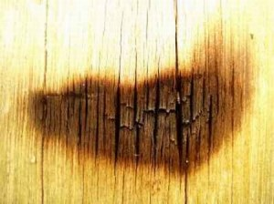
12- Cajones atascados:
Para que el cajón corra mejor, se debe desmontar y aplicar en las ranuras laterales un poco de jabón de tocador o cera. Este sencillo truco también puede aplicarse para facilitar el movimiento de las puertas correderas por rieles.
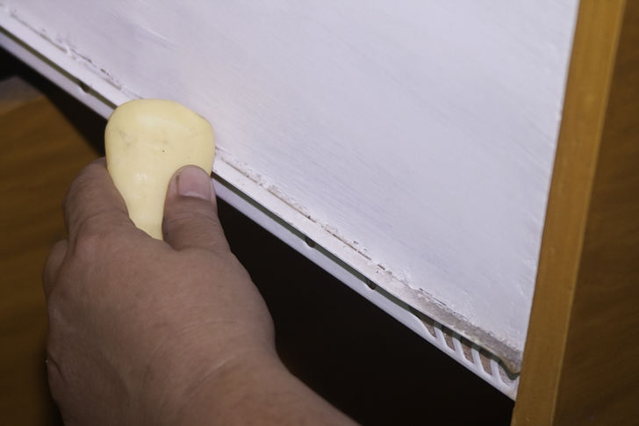
13- Retirar clavos de un mueble:
Las uñas del martillo sirven perfectamente para retirar los clavos de un mueble, resaltar en este punto, es que tengáis la precaución de colocar una tablilla de madera o un cartón algo grueso debajo de la herramienta, para evitar que, al hacer palanca con el martillo, dejemos marcas en la madera de nuestro mueble.
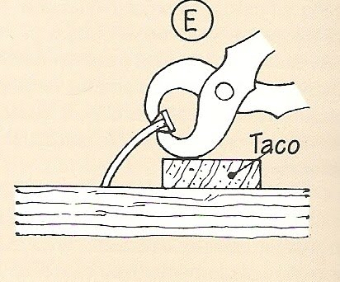
14- Cómo disimular los clavos en un mueble:
Conviene utilizar siempre clavos inoxidables y de cabeza pequeña, para que no dejen manchas y puedan pasar inadvertidos. Para enterrarlos se utiliza un botador, que es un punzón cuya punta se coloca sobre la cabeza del clavo, se golpea con el martillo y hace que el clavo se hunda. Luego se cubre el orificio con un poco de masilla o cera del mismo tono de la madera, antes de pintar, encerar o barnizar según el acabado que le demos a nuestro mueble.
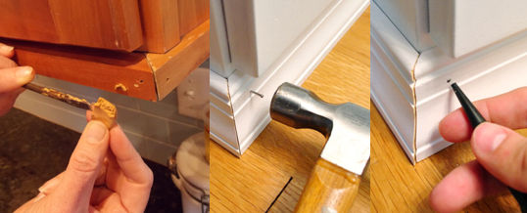
15- Tornillos oxidados en un mueble:
Se calienta la cabeza del tornillo con un soldador, para dilatar el metal y favorecer que la madera se reseque y deshinche. Después de unos minutos, cuando el tornillo se enfríe de nuevo, será mucho más fácil retirarlo con la ayuda del destornillador. Si el tornillo, además, está muy duro, aplicamos unas gotas de aceite y se espera un rato a que se ablande.
